**SOFTWARE PARA MEJORAR LA CALIDAD DE SERVICIO FOMENTANDO INTERACTIVIDAD Y DISCIPLINA FRENTE A LAS RESPONSABILIDADES SOCIALES EN EL RESTAURANTE SUCCO.**

**JAMITH ALEXEY CASTILLO CANO**

**JEFFERSON ALEJANDRO RIVAS GIRALDO**

**SEBASTIAN SOSSA VASQUEZ**

**SENA**

**CENTRO DE FORMACIÓN EN DISEÑO, CONFECCÍÓN Y MODA**

**ANALISIS Y DESARROLLO DE SISTEMAS DE INFORMACIÓN**

**ITAGUI**

**2018**

**TABLA DE CONTENIDOS**

**INTRODUCIÓN……………………………………………………………………………… 3**

**DIAGNOSTICO………………………………………………………………………………… 4**

**ARBOL DE PROBLEMAS…………………………………………………………………… 5**

**JUSTIFICACIÓN……………………………………………………………………………… 6**

**OBJETIVO GENERAL Y ESPECIFICOS…………………………………………………… 7**

**ALCANCE……………………………………………………………………………………… 8**

**ENTREVISTA………………………………………………………………………………… 9**

**DESCRIPCIÓN DETALLADA DEL SOFTWARE………………………………………… 10**

**DIAGRAMA…………………………………………………………………………………… 11**

**CRONOGRAMA CUADRO DE ALCANCE…………………………………………………12**

**HOJA DE COSTOS…………………………………………………………………………… 13**

**INTRODUCIÓN**

Un plan de negocio es especialmente útil para los nuevos empresarios de restaurantes, cuando empiezas a recopilar información para crear tu plan de negocio, puedes encontrarte con problemas que no habías considerado previamente, por ejemplo, en ocasiones se han presentado malentendidos entre mesero y cliente, por lo cual, han habido clientes que han quedado insatisfechos con el servicio, así que hemos decidido darles la seguridad y comodidad gracias a nuestro proyecto tecnológico.

Ya que generalmente no se hace un plan ni se desarrolla un modelo de negocio y este fallo puede ser mortal para un negocio sobre todo con la competencia que hay hoy en día. Al entrar en un restaurante, el cliente debe sentir que le están contando una historia donde hay una coherencia entre la carta, la decoración y el servicio. Sin duda alguna, los clientes sentirán confusión y será más complicado recordar tu restaurante y lógicamente no queremos que esto suceda, para así tener recomendaciones y una buena cantidad de clientela mensual.

**DIAGNOSTICO**

Nuestra intención principal, es ayudar a la empresa "Restaurante", en la construcción de un mejor ambiente y entregarles a las personas que gustan entrar y comprar de sus productos, un servicio eficaz, cómodo, confiable y seguro.

El software, lo hacemos con el fin de poder satisfacer por completo a todos los clientes de "Restaurante", solucionando los graves inconvenientes que surgen en algunas ocasiones, tales como la mala toma de pedidos, disturbios entre meseros y clientes, demora en la atención al cliente, o cuando el mesero no logra especificarse bien si el producto deseado está disponible o no.

Para concluir, los aspectos que han de mejorar son:

- Rapidez en el proceso de pedido y entrega.

- Respeto y la amabilidad por los empleados, al momento de prestar el servicio.

- Comodidad en el ambiente.

- Excelente calidad y presentación frente a los productos ofrecidos.

- Mejor entendimiento entre clientes y meseros.

**HERRAMIENTAS DEL PLANTEAMIENTO DEL PROBLEMA:**

**EL PROBLEMA**

**ÁRBOL DE PROBLEMAS**

Mejor prestación del servicio

Clientes satisfechos

**EFECTOS**

Clientes insatisfechos

Pedidos mal tomados

**RPOBLEMA PRINCIPAL**

**Medición de tiempos**

Error al tomar el pedido

Disponibilidad del producto

Evitar inconvenientes entre cliente y mesero

Mejorar proceso del pedido

**CAUSAS**

Comodidad para el cliente

**JUSTIFICACIÓN**

Hemos decidido crear este sistema, para así cambiar y mejorar la calidad al momento de prestar el servicio en "Restaurante", logrando que nuestro software sea un poco más práctico a la hora en la que el empleado o cliente lo empiece a manipular.

Nuestro sistema, principalmente daría acceso a todos los empleados del restaurante "Restaurante", permitiendo que puedan introducir, modificar o borrar la información deseada, dependiendo del cargo que lleven en "Restaurante"; En este mismo modulo estará la carta de empleados y toda la información acerca del restaurante.

Luego tendremos un módulo llamado Servicios, donde podrán encontrar:

- Menú del restaurante y su plato del día.

- La posibilidad de reservar una mesa de su gusto y comodidad, incluyendo el número de personas que asistirán.

- Domicilios a una zona específica en todo Antioquia, elegida por el mismo restaurante.

Para finalizar, tendremos el módulo llamado PQRS (Sistema de peticiones, quejas, reclamos o sugerencias), donde los usuarios puedan dar una buena o mala calificación al restaurante "Restaurante".

Los beneficiados gracias a este software, sería el restaurante como los clientes que llegan para comprar de sus productos, brindándoles seguridad y una forma más llamativa de servicio al cliente.

**OBJETIVO GENERAL**

Buena atención al cliente. Proveer un mejor servicio a los clientes y brindarles a ellos una buena experiencia en "Restaurante", para lograr que sin duda alguna vuelva a comprar de sus productos y de esta forma el restaurante presenta una ventaja competitiva frente a los demás competidores.

**OBJETIVOS ESPECÍFICOS**

**Crecer:**

Ofrecer un servicio de alto valor por un precio que el cliente considera conveniente.

**Transformar:**

Cuando un cliente se retira del restaurante con éxito, lograra sentirse mejor que en el momento de haber entrado.

**Innovar:**

Tener .un concepto único, atrevido, arriesgado que destaca sobre miles de restaurantes

**Cautivar:**

Llamar la atención, sobre todo en la parte publicitaria, para cada día atraer más clientes.

**ALCANCE**

El software está creado principalmente para mejorar la calidad del servicio en el restaurante SUCCO, brindándoles la oportunidad de interacción a los empleados para así manejar una buena organización y poseer una perfecta disciplina a la hora de ejercer sus tareas de alta prioridad. Una de las funciones más importantes en el software, es la posibilidad de agregar, borrar o guardar información acerca de los inventarios, proveedores, facturación o reportes generales que el restaurante SUCCO maneja como empresa.

La aplicación web estará abierta públicamente en donde se podrán visualizar los módulos exteriores y darles a los usuarios la oportunidad de verificar o buscar información acerca del contenido que maneja el restaurante, además, también tendrán la posibilidad de ejercer diferentes acciones al momento de interactuar con el exterior del software, tales como reservar mesas, pedir domicilios, rectificar información sobres los empleados y solicitar peticiones, quejas, reclamos o sugerencias.

**ENTREVISTA**

https://docs.google.com/forms/d/e/1FAIpQLSeyfiSIsl-2FneKw3Mvetpi9qWyqvFydw0sdQZLolyGxJjvvA/viewform?usp=sf_link

**DESCRIPCIÓN DETALLA DEL SOFTWARE**

**MÓDULOS.**

- Modificación del diseño y presentación, del exterior de la Aplicación Web.

- CRUD (Crear, leer, actualizar, borrar.)

- Inicio.

* Acceso a la Base de Datos (Inicio de sesión.)

1. Meseros (Gestión de toma de pedidos y número de mesa.)
2. Cocineros (Impresión de toma de pedidos para su producción.)
3. Cajeros (Transferencia entre cajas y acceso a la impresión de pagos.)
   * Pagos de efectivo de caja y tarjetas de crédito o ahorros, propinas y facturación.
4. Mantenimiento y gestión de inventarios.
   * Inventario
     1. Compras semanales (Ítem, cantidad, nombre del producto comprado, precio c/u, precio total.)
     2. Gasto de productos diarios (Ítem, cantidades vendidas, total gastos y ganancias)
   * Búsqueda de inventarios pasados.
5. Proveedores (Nombre proveedor, producto y contacto.)
6. Reportes (Reportes varios de todos los módulos del sistema.)
   * Respuesta de las solicitudes para la reserva de una mesa.
   * Respuesta de las solicitudes para los pedido de domicilio (Impresión de los pedidos online con sus respectivos datos personales.)
   * Respuestas de las solicitudes PQRSF.
     1. Respuesta a las solicitudes PQRSF (Editor de texto con herramientas bases.)

* Publicación de la Historia del restaurante.
* Publicación de la Misión y visión.
* Publicación de la Carta de datos personales acerca de los empleados.

- Servicios.

* La Carta SUCCO (Comidas rápidas, bebidas.)
* Reservas de Mesa (Encuesta de datos personales y ventana para la elección de mesa a reservar.)
* Domicilios (Encuesta de datos personales y micro ventanas para la elección y personalización de productos a pedir.)

- Solicitudes PQRSF (Encuesta de peticiones, quejas, reclamos, sugerencias o felicitaciones.)

**DIAGRAMA**

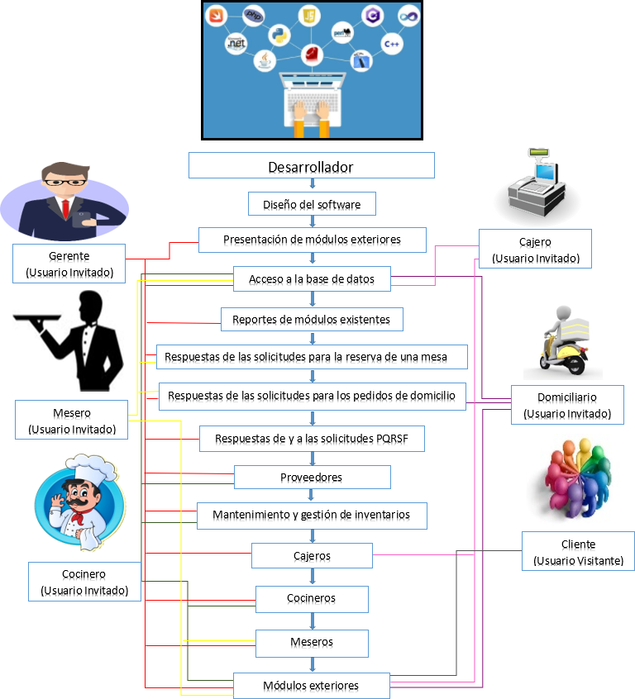

**CRONOGRAMA CUADRO DE ALCANCE**

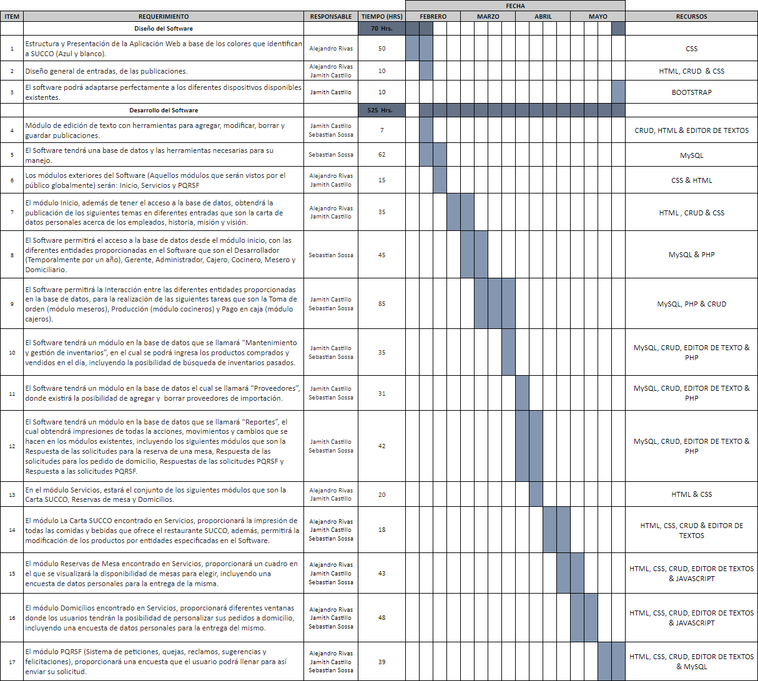

**HOJA DE COSTOS**

